# Aggregation Credit公司IT管理现状

## 公司背景

Aggregation Credit公司是成立于2003年，是最早将数字证书应用到信息安全领域的网络身份服务商。她以PKI技术为基础，以数字证书为纽带，基于云数据平台，集成多个CA系统，结合各种认证方式，为不同行业客户提供有效的互联网身份服务，帮助客户加强信息身份认证与管理，降低成本，提高办事效率，提升市场竞争力。

## 公司主要业务情况

公司的主要业务是提供基于数字证书的身份认证服务，其中以电子政务应用为主，主要服务群体是浙江省内使用电子政务的企业财务人员，使用我们的服务的群体人数在20万人以上，可以说是数量很大，而且这样的用户很多都是老会计，对计算机系统了解很少，因此，服务压力相对较大。

## 公司组织结构

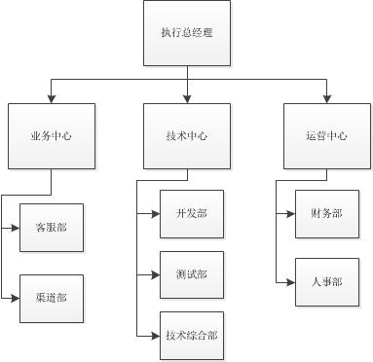

公司组织结构图

整个公司分为业务中心、技术中心、运营中心三大块，各部门职能如下：

客服部：公司呼叫中心所在部门，负责公司对外服务，相当于公司对外的Service Desk。

渠道部：负责公司业务推广，相当于传统公司的销售部门。

开发部：负责公司各产品的开发与维护。

测试部：负责公司开发部各个项目的测试工作。

技术综合部：主要负责技术支持工作，以及实施（硬件层）、网络等非代码层面的技术任务。

财务部：负责公司所以财政相关的事务（包括采购）。

人事部：负责公司人事相关事务。

## 公司IT管理现状

目前，公司对外业务有统一的服务台，包括呼叫中心、在线服务平台，这里类似于ITIL的Service Desk，统一提供对外服务。由于没有一整套合理的管理体系，目前公司内部的IT管理相对比较混乱，公司内部没有统一的管理系统，对于各种垮部门间的活动，往往通过口述或邮件，且没有一定的响应机制。

## 公司IT服务管理优化的可行性分析

我们可以认为公司目前的业务很混乱，在所有环节都需要引入ITIL，大家发挥各自想像，从所有ITIL活动考虑，设计一套适合公司的IT管理体系。

考虑把整个公司的IT业务分为两个部分，一个部分是公司的对外业务，一个部分是公司的内部业务，内部业务又分为客服中心、技术中心、运营中心。外部业务的Service Desk为呼叫中心，作为用户与公司之间的唯一接口；内部业务的Service Desk为公司内部的办公系统（三个中心共用），在公司内部，三个中心相对独立，分别自成一个实体，业务中心主要负责呼叫中心的日常事务及市场拓展，技术中心主要负责项目开发以及外部业务的LEVEL2（技术综合部，主要人员为技术支持人员）、LEVEL3（开发部，主要人员为开发人员），运营中心主要负责财务、人事、采购等。根据对外业务、业务中心、技术中心、运营中心四大块，每人负责一块，负责对外业务的人，以客户服务为核心，分析整个公司对外业务的ITIL管理；负责三个中心的人，以各自中心内部业务以及与其它中心之间的业务流转为核心，分析各个部门的ITIL管理；再整合到一起。